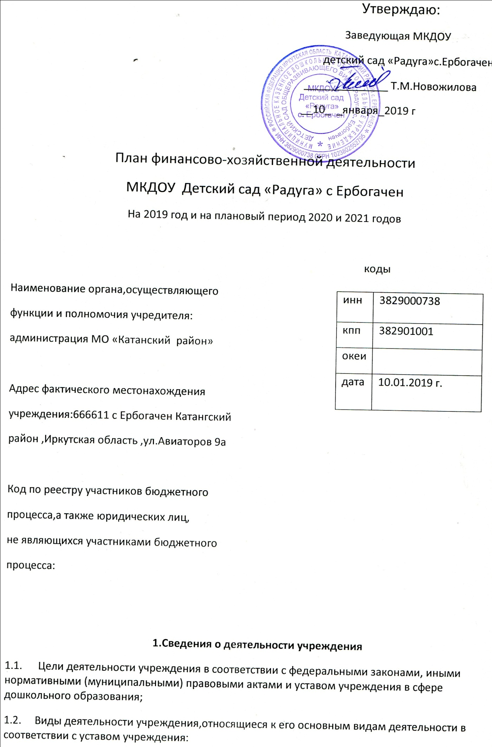

Реализация основных программ дошкольного образования,указанных в лицензии на право ведения образовательной деятельности;

1.3. Общая балансовая стоимость недвижимого муниципального имущества –15707642

1.3.1.Стоимость имущества,закрепленного собственником имущества за учреждением на праве оперативного управления: --22081471-06

1.3.2.Стоимость имущества,приобретенного учреждением за счет выделенных собственником имущества учреждения средств - 0

1.3.3.Стоимость имущества,приобретенного учреждением за счет доходов ,полученных от иной приносящей доход деятельности --

1.4. Общая балансовая стоимость движимого муниципального имущества, - 6373829-06

**2.Показатели финансового состояния учреждения на 10.01.2019 год**

(на последнюю отчетную дату)

|  |  |  |
| --- | --- | --- |
| № п/п | Наименование показателя | Сумма,руб |
| 1 | 2 | 3 |
| 1 | Нефинансовые активы,всего: | 22081471-06 |
|  | из них:  недвижимое имущество,(в том числе земельные участки),всего: | 15707642 |
|  | в том числе: остаточная стоимость | 6220662-59 |
|  | особо ценное движимое имущество,всего: | 6373829-06 |
|  | в том числе:остаточная стоимость | 2054961-49 |
| 2 | Финансовые активы,всего: | - 93102-35 |
|  | из них: денежные средства учреждения,всего в том числе: денежные средства учреждения на счетах |  |
|  | Денежные средства учреждения,размещенные на депозиты в кредитной организации |  |
|  | иные финансовые инструменты |  |
|  | дебиторская задолженность по доходам:родительская плата | -118026-60 |
|  | дебиторская задолженность по расходам | 24924-25 |
| 3 | обязательства,всего: | -146474-06 |
|  | из них: долговые обязательства |  |
|  | кредиторская задолженность | - 146474-06 |
|  | В том числе :просроченная кредиторская задолженность | - 0 |
|  |  |  |
|  |  |  |

**3.План показателей по поступлениям и выплатам учреждения на 2019 г**

|  |  |  |  |  |  |  |  |  |
| --- | --- | --- | --- | --- | --- | --- | --- | --- |
| Наименование  показателя | Код строки | Код по  Бюджетной  классификации | Объем финансового обеспечения,руб.(с точностью до двух знаков после запятой – 0,00) | | | | | |
|  |  |  | всего | В том числе | | | | |
|  |  |  | Субсидия на финансовое обеспечение выполнение муниципального задания | Субсидии,предостовляемые в соотвествии с абз,2 п.1 ст,78.1 Бюджетного кодекса РФ | Субсидии на осуществление капитальных вложений | Поступления от оказания услуг (выполнение работ)на платной основе и от иной приносящей доход деятельности | |
| всего | Из них  гранты |
| **1** | **2** | **3** | **4** | **5** | **6** | **7** | **8** | **9** |
| Поступления  от доходов,всего: | 100 | х | 24969250 | 24969250 |  |  |  |  |
| в том числе:  доходы от собственности | 110 |  |  |  | х | х |  | х |
| доходы от оказания услуг,работ | 120 | 130 | 24969250 | 24969250 |  | х |  |  |
| доходы от штрафов,пеней,иных сумм принудительного изъятия | 130 |  |  |  |  | х |  | х |
| иные субсидии,предоставленные из бюджета | 150 | 180 |  |  |  |  |  | х |
| прочие доходы | 160 | 180 |  |  |  | х |  |  |
| доходы от операций с активами | 170 |  |  | х | х | х |  | х |
| возврат неиспользованных остатков (на начало планируемого года) субсидий прошлых лет в доход бюджета(отражается со знаком»-«) | 180 | х |  |  |  |  | х | х |
| Возврат расходов прошлых лет по неиспользованным обязательствам,излишне перечисленным налогам и возмещенным средствам из ФСС (отражается со знаком «+» | 190 | х |  |  | х |  |  |  |
| Выплаты по расходам,всего: | 200 | х | 24969250 | 24969250 |  |  |  |  |
| в том числе на: |  |  |  |  |  |  |  |  |
| выплату персоналу всего: | 210 | х | 19510000 | 19510000 |  |  |  |  |
| из них: |  | 111 | 14746000 | 14746000 |  |  |  |  |
|  |  | 112 | 320000 | 320000 |  |  |  |  |
|  |  | 119 | 4444000 | 4444000 |  |  |  |  |
| социальные и иные выплаты населению,всего: | 220 | х |  |  |  |  |  |  |
| из них: |  | 321 |  |  |  |  |  |  |
|  |  | 340 |  |  |  |  |  |  |
| уплату налогов,сборов и иных платежей,всего: | 230 | Х | 130000 | 130000 |  |  |  |  |
| из них: |  | 851 | 130000 | 130000 |  |  |  |  |
|  |  | 852 | 0 | 0 |  |  |  |  |
|  |  | 853 | 0 | 0 |  |  |  |  |
| Безвозмездные перечисления организациям | 240 |  |  |  |  |  |  |  |
| прочие расходы (кроме расходов на закупку товаров,работ,услуг) | 250 | 831 |  |  |  |  |  |  |
| Расходы на закупку товаров,работ,услуг,всего: | 260 | х | 5329250 | 5329250 |  |  |  |  |
| из них: |  | 243 |  |  |  |  |  |  |
|  |  | 244 |  | 5329250 |  |  |  |  |
| Остаток средств на начало года | 500 | х | 5329250 | 5329250 |  |  |  |  |
| Остаток средств на конец года | 600 | х | 0,00 | 0,00 | 0,00 |  | 0,00 |  |

**2020 год**

|  |  |  |  |  |  |  |  |  |
| --- | --- | --- | --- | --- | --- | --- | --- | --- |
| Наименование  показателя | Код строки | Код по  Бюджетной  классификации | Объем финансового обеспечения,руб.(с точностью до двух знаков после запятой – 0,00) | | | | | |
|  |  |  | всего | В том числе | | | | |
|  |  |  | Субсидия на финансовое обеспечение выполнение муниципального задания | Субсидии,предостовляемые в соотвествии с абз,2 п.1 ст,78.1 Бюджетного кодекса РФ | Субсидии на осуществление капитальных вложений | Поступления от оказания услуг (выполнение работ)на платной основе и от иной приносящей доход деятельности | |
| всего | Из них  гранты |
| **1** | **2** | **3** | **4** | **5** | **6** | **7** | **8** | **9** |
| Поступления  от доходов,всего: | 100 | х | 26062350 |  |  |  |  |  |
| в том числе:  доходы от собственности | 110 |  |  |  | х | х |  | х |
| доходы от оказания услуг,работ | 120 | 130 | 26062350 |  |  |  |  |  |
| доходы от штрафов,пеней,иных сумм принудительного изъятия | 130 |  |  |  |  | х |  | х |
| иные субсидии,предоставленные из бюджета | 150 | 180 |  |  |  |  |  | х |
| прочие доходы | 160 | 180 |  |  |  | х |  |  |
| доходы от операций с активами | 170 |  |  | х | х | х |  | х |
| возврат неиспользованных остатков (на начало планируемого года) субсидий прошлых лет в доход бюджета(отражается со знаком»-«) | 180 | х |  |  |  |  | х | х |
| Возврат расходов прошлых лет по неиспользованным обязательствам,излишне перечисленным налогам и возмещенным средствам из ФСС (отражается со знаком «+» | 190 | х |  |  | х |  |  |  |
| Выплаты по расходам,всего: | 200 | х | 26062350 | 26062350 |  |  |  |  |
| в том числе на: |  |  |  |  |  |  |  |  |
| выплату персоналу всего: | 210 | Х | 19724100 | 19724100 |  |  |  |  |
| из них: |  | 111 | 14808000 | 14808000 |  |  |  |  |
|  |  | 112 | 460000 | 460000 |  |  |  |  |
|  |  | 119 | 4456100 | 4456100 |  |  |  |  |
| социальные и иные выплаты населению,всего: | 220 | х |  |  |  |  |  |  |
| из них: |  | 321 |  |  |  |  |  |  |
|  |  | 340 |  |  |  |  |  |  |
| уплату налогов,сборов и иных платежей,всего: | 230 | х | 130000 | 130000 |  |  |  |  |
| из них: |  | 851 | 130000 | 130000 |  |  |  |  |
|  |  | 852 |  |  |  |  |  |  |
|  |  | 853 |  |  |  |  |  |  |
| Безвозмездные перечисления организациям | 240 |  |  |  |  |  |  |  |
| прочие расходы (кроме расходов на закупку товаров,работ,услуг) | 250 | 831 |  |  |  |  |  |  |
| Расходы на закупку товаров,работ,услуг,всего: | 260 | х | 6208250 | 6208250 |  |  |  |  |
| из них: |  | 243 |  |  |  |  |  |  |
|  |  | 244 | 6208250 | 6208250 |  |  |  |  |
| Остаток средств на начало года | 500 | Х | 0 | 0 | 0 |  | 0 |  |
| Остаток средств на конец года | 600 | х | 0 | 0 | 0 |  | 0 |  |

**2021 год**

|  |  |  |  |  |  |  |  |  |
| --- | --- | --- | --- | --- | --- | --- | --- | --- |
| Наименование  показателя | Код строки | Код по  Бюджетной  классификации | Объем финансового обеспечения,руб.(с точностью до двух знаков после запятой – 0,00) | | | | | |
|  |  |  | всего | В том числе | | | | |
|  |  |  | Субсидия на финансовое обеспечение выполнение муниципального задания | Субсидии,предостовляемые в соотвествии с абз,2 п.1 ст,78.1 Бюджетного кодекса РФ | Субсидии на осуществление капитальных вложений | Поступления от оказания услуг (выполнение работ)на платной основе и от иной приносящей доход деятельности | |
| всего | Из них  гранты |
| **1** | **2** | **3** | **4** | **5** | **6** | **7** | **8** | **9** |
| Поступления  от доходов,всего: | 100 | х | 26123350 | 26123350 |  |  |  |  |
| в том числе:  доходы от собственности | 110 |  |  |  | х | х |  | х |
| доходы от оказания услуг,работ | 120 | 130 | 26123350 | 26123350 |  |  |  |  |
| доходы от штрафов,пеней,иных сумм принудительного изъятия | 130 |  |  |  |  | х |  | х |
| иные субсидии,предоставленные из бюджета | 150 | 180 |  |  |  |  |  | х |
| прочие доходы | 160 | 180 |  |  |  | х |  |  |
| доходы от операций с активами | 170 |  |  | х | х | х |  | х |
| возврат неиспользованных остатков (на начало планируемого года) субсидий прошлых лет в доход бюджета(отражается со знаком»-«) | 180 | х |  |  |  |  | х | х |
| Возврат расходов прошлых лет по неиспользованным обязательствам,излишне перечисленным налогам и возмещенным средствам из ФСС (отражается со знаком «+» | 190 | х |  |  | х |  |  |  |
| Выплаты по расходам,всего: | 200 | х | 26123250 | 26123250 |  |  |  |  |
| в том числе на: |  |  |  |  |  |  |  |  |
| выплату персоналу всего: | 210 | Х | 19720100 | 19720100 |  |  |  |  |
| из них: |  | 111 | 14808000 | 14808000 |  |  |  |  |
|  |  | 112 | 456000 | 456000 |  |  |  |  |
|  |  | 119 | 4456100 | 4456100 |  |  |  |  |
| социальные и иные выплаты населению,всего: | 220 | х |  |  |  |  |  |  |
| из них: |  | 321 |  |  |  |  |  |  |
|  |  | 340 |  |  |  |  |  |  |
| уплату налогов,сборов и иных платежей,всего: | 230 | х | 130000 | 130000 |  |  |  |  |
| из них: |  | 851 | 130000 | 130000 |  |  |  |  |
|  |  | 852 |  |  |  |  |  |  |
|  |  | 853 |  |  |  |  |  |  |
| Безвозмездные перечисления организациям | 240 |  |  |  |  |  |  |  |
| прочие расходы (кроме расходов на закупку товаров,работ,услуг) | 250 | 831 |  |  |  |  |  |  |
| Расходы на закупку товаров,работ,услуг,всего: | 260 | х | 6273250 | 6273250 |  |  |  |  |
| из них: |  | 243 |  |  |  |  |  |  |
|  |  | 244 | 6273250 | 6273250 |  |  |  |  |
| Остаток средств на начало года | 500 | Х | 0 | 0 | 0 |  | 0 |  |
| Остаток средств на конец года | 600 | х | 0 | 0 | 0 |  | 0 |  |

**4.Показатели выплат по расходам на закупку товаров,работ,услуг учреждения на 2019-2021 года**

|  |  |  |  |  |  |  |  |  |  |  |  |
| --- | --- | --- | --- | --- | --- | --- | --- | --- | --- | --- | --- |
| Наименование  показателя | Код строки | Год  Начала  закупки | Сумма выплат по расходам на закупку товаров,работ,услуг,руб.(с точностью до двух знаков после запятой – 0,00) | | | | | | | | |
|  |  |  | Всего на закупки | | | В том числе | | | | | |
|  |  |  | на 2019 очередной фин год | на 2020  1-ый  Год  Планового периода | на 2021г.  2-ой год  Планового периода | В соответствии с Федеральным законом от 05.04.2013 №44-ФЗ о контрактной системе в сфере закупок товаров,работ,услуг для обеспечения гос. Имуниципальных нужд | | | В соответствии с Федеральным законом от 18.07.2011 №223-ФЗ»О закупках товаров,работ,услуг отдельным видам юридических лиц | | |
| на 20-  Очеред фин год | на 20-  1-ый пер-од | на 20-  2-ой план пер-од | На 2019 очередной фин. год | На 2020 1-ый год планового пер-да | На 2021 1-ый год планового пер-да |

